4399Hidomocd 17:19:19
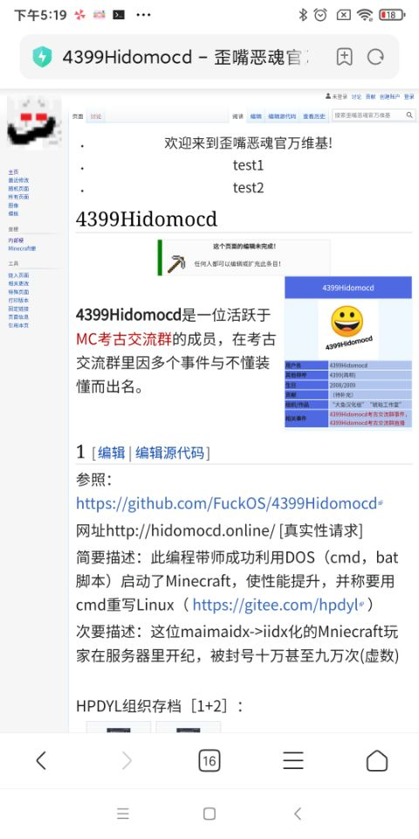
4399Hidomocd 17:19:27
必须捣毁
【小黑】小虫 17:19:38
捣毁捣毁,一定要捣毁，再不捣毁那些诈骗网站，4399哪来的美好未来
【小黑】7331Kuheiomocd 17:20:25
4399Hidomocd 必须捣毁
@4399Hidomocd 火速DDOS
【小黑】7331Kuheiomocd 17:20:38
我先d为敬
【小黑】7331Kuheiomocd 17:21:00
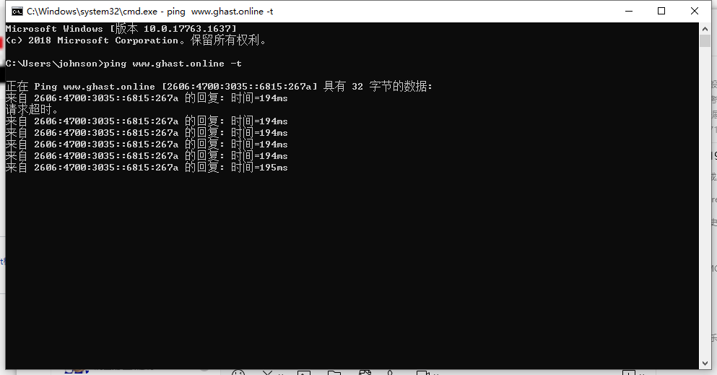
【小黑】7331Kuheiomocd 17:21:07
4399Hidomocd 17:23:45
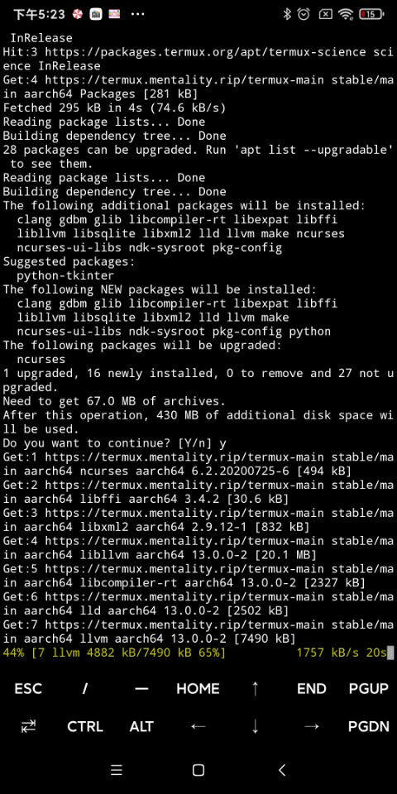
4399Hidomocd 17:23:51
马上字典
【小黑】7331Kuheiomocd 17:24:43
666
【小黑】小虫 17:24:51
666
4399Hidomocd 17:24:56
我倒要看看你的管理员密码是啥
【小黑】7331Kuheiomocd 17:25:21
主播知道用户名吗
4399Hidomocd 17:25:38
准备开炮

